Министерство науки и высшего образования Российской Федерации
Севастопольский государственный университет
Высшая технологическая школа «Севастопольский приборостроительный институт»

Факультет ИТ

ОТЧЁТ
по лабораторной работе №6
DOCKER

Выполнил:
ст. гр. ИС/б-22-2-о
Мовенко К. М.
Проверил:
.

Севастополь
2025

ЦЕЛЬ РАБОТЫ

Исследовать основные возможности, предоставляемые приложениями, использующими и создающими контейнеры. Изучить основы контейнеризации с использованием Docker. Получить практические навыки по созданию, управлению и деплою контейнеров.

ЗАДАНИЕ

  - Изучить теоретические основы контейнеризации с помощью Docker;
  - Установить Docker Desktop на рабочую машину:
- Для Windows выполнить настройку WSL;
  - Ознакомиться с интерфейсом Docker Desktop, изучить управление контейнерами, образами и томами;
  - Выполнить создание и запуск контейнера на основе официального образа веб-сервера Nginx:
- Найти и загрузить образ;
- Настроить и запустить контейнер с пробросом порта;
- Проверить работу через веб-браузер;
  - Исследовать возможности управления и настройки Docker Desktop, включая установку и использование расширений;
  - Ознакомиться с основами работы с Docker Compose на примере настройки системы мониторинга Zabbix:
- Создать файл docker-compose.yml для конфигурации нескольких контейнеров;
- Настроить взаимодействие сервисов: Nginx, PostgreSQL и Zabbix;
- Изучить особенности конфигурации сетей и переменных окружения для контейнеров;

ХОД РАБОТЫ

Была выполнена установка WSL и его настройка. Для этого выполнена специальная команда wsl –install. Затем была выполнена установка DockerDesktop для Windows.

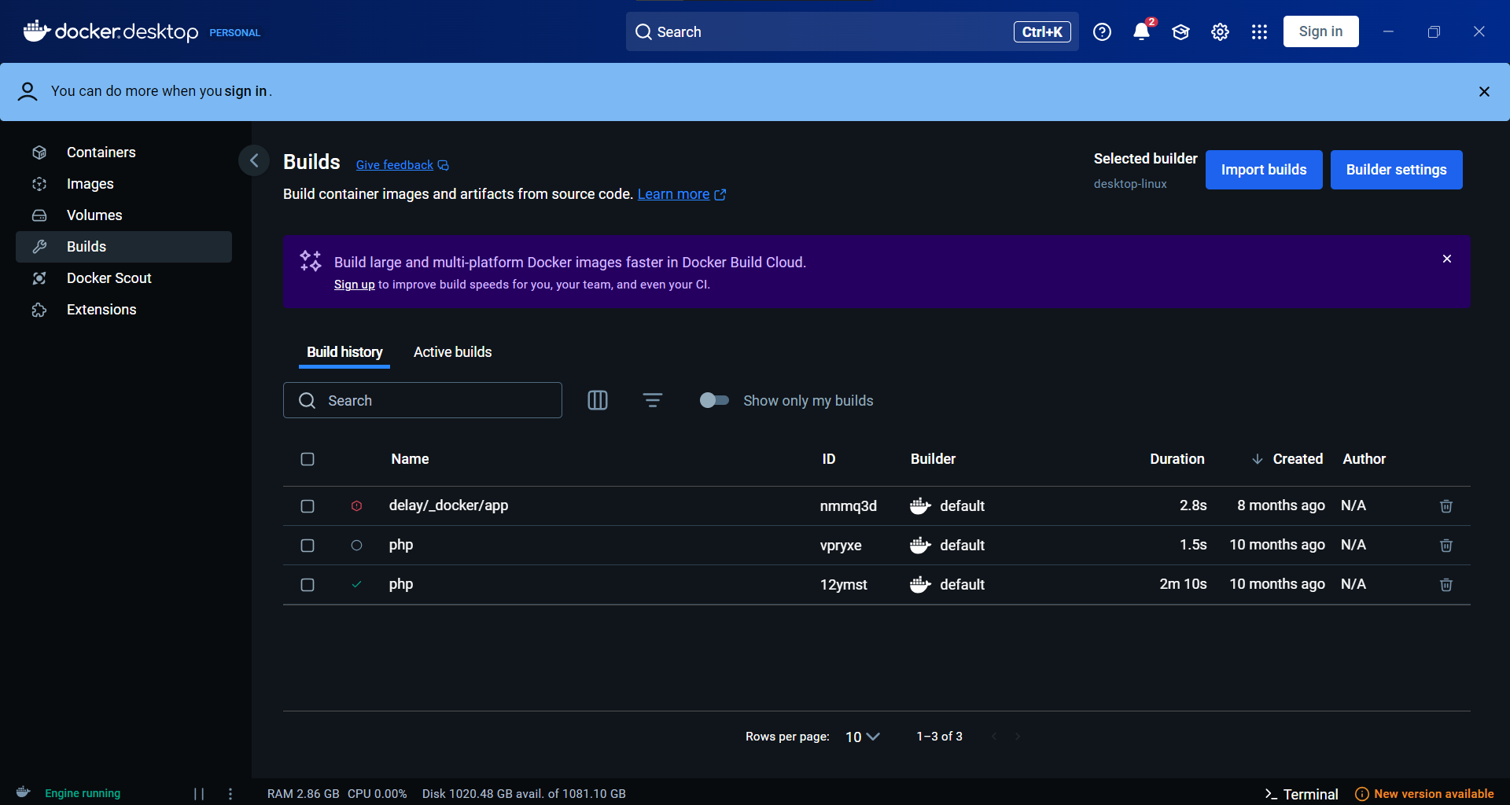
Рисунок 1 – Запуск Docker Desktop

Установка была выполнена с поддержкой базы данных PostgreSQL, веб-интерфейсом Zabbix на основе веб-сервера Nginx
Далее была создана сеть, выделенная для контейнеров компонентов Zabbix:
docker network create --subnet 172.20.0.0/16 --ip-range 172.20.240.0/20 zabbix-net

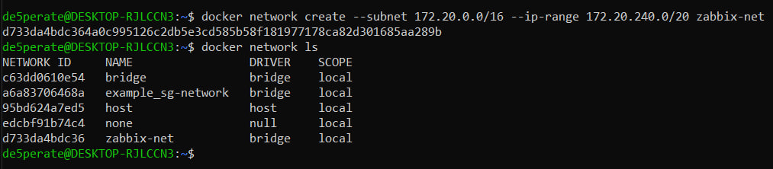
Рисунок 2 – Результат выполнения команды

Был запущен пустой экземпляр сервера PostgreSQL:
docker run --name postgres-server -t \
-e POSTGRES_USER="zabbix" \
-e POSTGRES_PASSWORD="zabbix_pwd" \
-e POSTGRES_DB="zabbix" \
--network=zabbix-net \
--restart unless-stopped \
-d postgres:latest

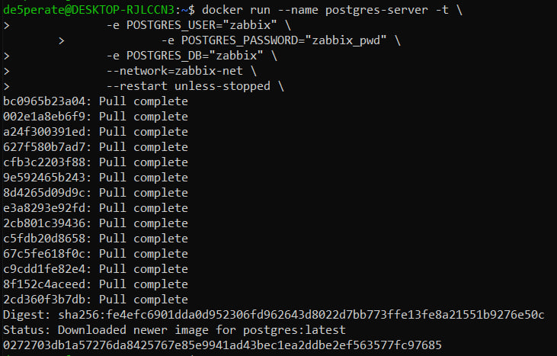
Рисунок 3 – Результат выполнения команды

Рисунок 4 – Результат выполнения команды

Был запущен экземпляр Zabbix snmptraps:
docker run --name zabbix-snmptraps -t \
-v /zbx_instance/snmptraps:/var/lib/zabbix/snmptraps:rw \
-v /var/lib/zabbix/mibs:/usr/share/snmp/mibs:ro \
--network=zabbix-net \
-p 162:1162/udp \
--restart unless-stopped \
-d zabbix/zabbix-snmptraps:alpine-7.0-latest

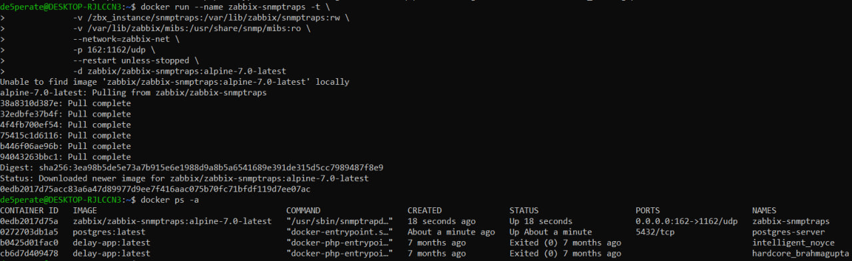
Рисунок 5 – Результат выполнения команды

Был запущен экземпляр сервера Zabbix. Затем он был связан с созданным экземпляром сервера PostgreSQL:
docker run --name zabbix-server-pgsql -t \
-e DB_SERVER_HOST="postgres-server" \
-e POSTGRES_USER="zabbix" \
-e POSTGRES_PASSWORD="zabbix_pwd" \
-e POSTGRES_DB="zabbix" \
-e ZBX_ENABLE_SNMP_TRAPS="true" \
--network=zabbix-net \
-p 10051:10051 \
--volumes-from zabbix-snmptraps \
--restart unless-stopped \
-d zabbix/zabbix-server-pgsql:alpine-7.0-latest

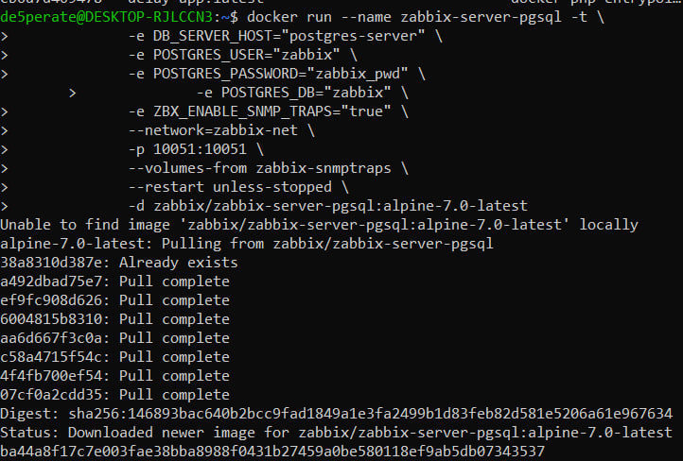
Рисунок 6 – Результат выполнения команды

Было проверено, что все контейнеры запущены и корректно работают. Результат проверки приведён на рисунке 7.

Рисунок 7 – Результат выполнения команды

После всей установки была прописана команда для определения имени хоста сервера. Хост сервера 192.168.2.230. Код: hostname -I.

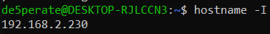
Рисунок 8 – Результат выполнения команды

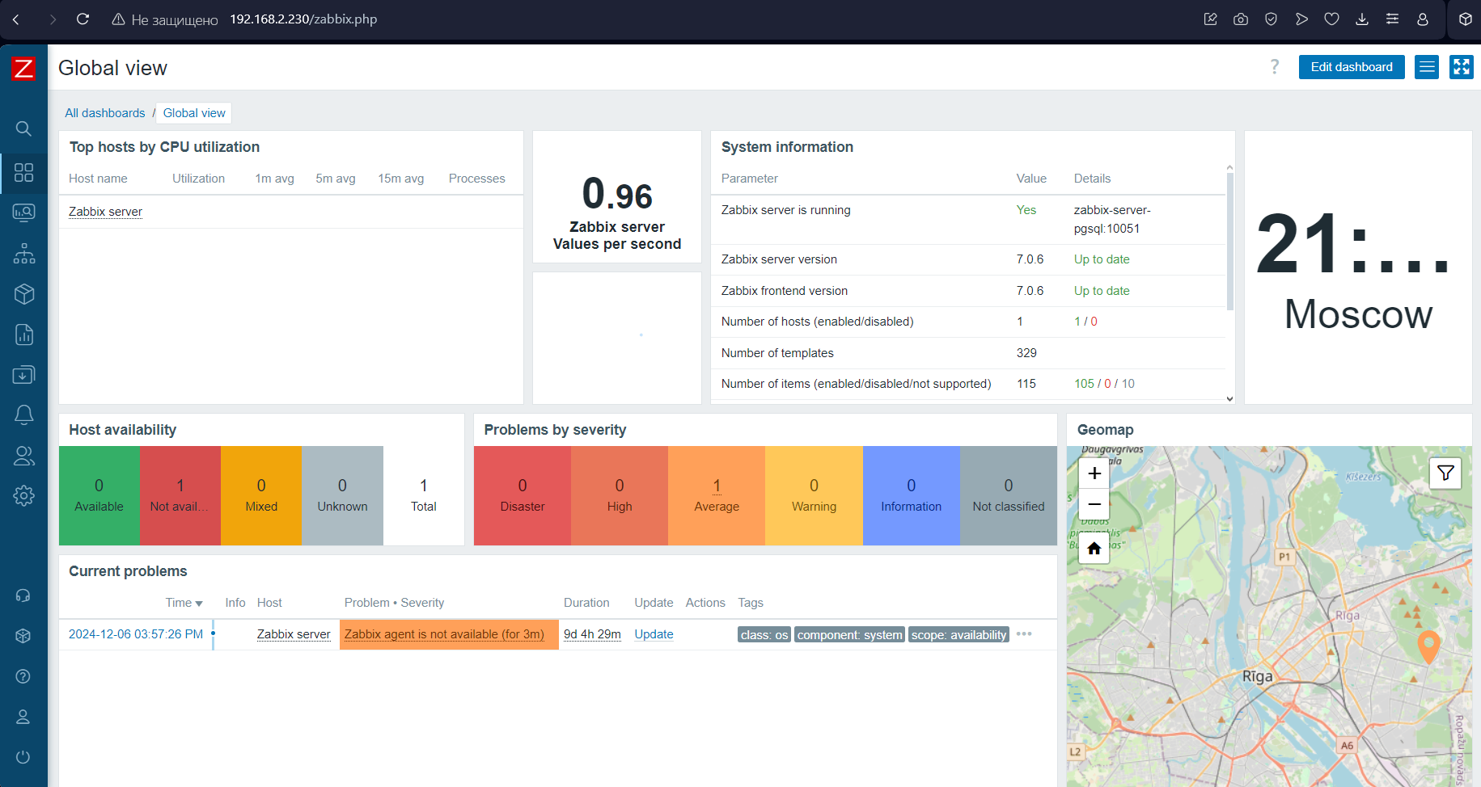
Рисунок 9 – Панель управления в Zabbix

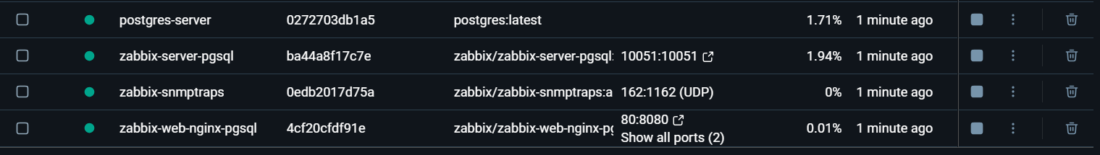
Рисунок 10 – Список контейнеров

ВЫВОД

В данной лабораторной работе были исследованы основные возможности, предоставляемые приложениями, использующими и создающими контейнеры. Изучены основы контейнеризации с использованием Docker. Получены практические навыки по созданию, управлению и деплою контейнеров.

